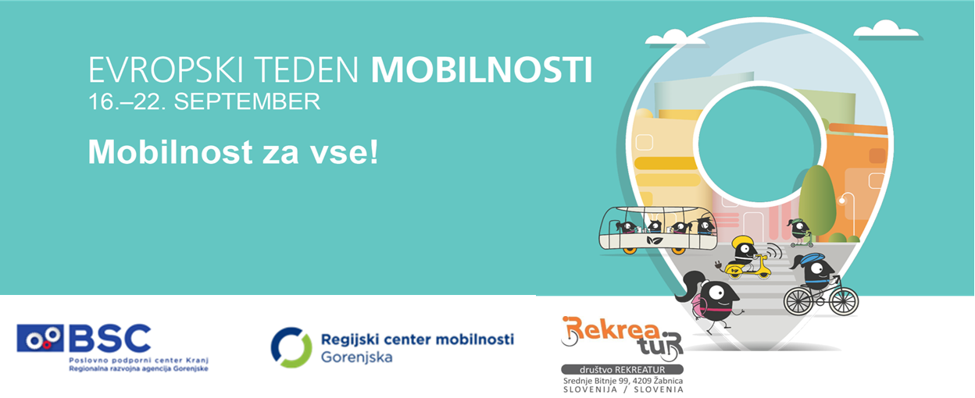

EVROPSKI TEDEN MOBILNOSTI
V OBČINI ŽIRI
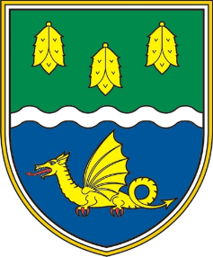
Tudi v občini Žiri si želimo ustvarjati okolje, v katerem se prav vsak med nami počuti dobrodošlega, varnega in vključenega. Zato bomo letos sodelovali v Evropskem tednu mobilnosti, ki bo potekal med 16. in 22. septembrom, tokrat pod geslom »Mobilnost za vse«.
Mobilnost je temelj naše vsakdanjosti – pot do šole, službe, trgovine ali parka pa ni enako enostavna za vse. Otroci, starejši, gibalno ovirani in drugi ranljivi skupine se pogosto srečujejo z ovirami, ki jih ostali niti ne opazimo. Skupaj jih lahko odpravimo.
Vabimo vas, da se udeležite dogodkov, ki smo jih pripravili, in skupaj spoznamo, kako lahko naredimo naš kraj še bolj prijazen in dostopen za vse. Vsak vaš korak, vsak predlog in vsako dejanje šteje – za boljšo kakovost življenja nas vseh.
Program bo v kratkem objavljen na spletni strani občine.

Vsak korak šteje – tudi vaš!
Župan Občine Žiri
Franc Kranjc

